Министерство образования Республики Беларусь

Учреждение образования

БЕЛОРУССКИЙ ГОСУДАРСТВЕННЫЙ УНИВЕРСИТЕТ

ИНФОРМАТИКИ И РАДИОЭЛЕКТРОНИКИ

Факультет компьютерных систем и сетей

Кафедра информатики

Дисциплина: Методы численного анализа

**ОТЧЁТ**

к лабораторной работе

на тему

Численное решение систем линейных уравнений методом простых итераций и методом Зейделя

Выполнил: студент группы 253504

Фроленко Кирилл Юрьевич

Проверил: Анисимов Владимир Яковлевич

Минск 2023

Оглавление

**Цели выполнения задания** 3

[**Краткие теоретические сведения** 4](https://docs.google.com/document/d/1EWdc2b-UMM5lmh1NDBJQCQ1GzPigp2mZ4cvigqo9fAY/edit#heading=h.1fob9te)

[**Задание** 8](https://docs.google.com/document/d/1EWdc2b-UMM5lmh1NDBJQCQ1GzPigp2mZ4cvigqo9fAY/edit#heading=h.3znysh7)

**Алгоритм решения**9

[**Программная реализация** 1](https://docs.google.com/document/d/1EWdc2b-UMM5lmh1NDBJQCQ1GzPigp2mZ4cvigqo9fAY/edit#heading=h.2et92p0)0

[**Полученные результаты** 1](https://docs.google.com/document/d/1EWdc2b-UMM5lmh1NDBJQCQ1GzPigp2mZ4cvigqo9fAY/edit#heading=h.tyjcwt)5

[**Оценка** 1](https://docs.google.com/document/d/1EWdc2b-UMM5lmh1NDBJQCQ1GzPigp2mZ4cvigqo9fAY/edit#heading=h.3dy6vkm)6

**Тесты** 17

[**Выводы** 1](https://docs.google.com/document/d/1EWdc2b-UMM5lmh1NDBJQCQ1GzPigp2mZ4cvigqo9fAY/edit#heading=h.1t3h5sf)8

Вариант 13

**Цель выполнения задания:**

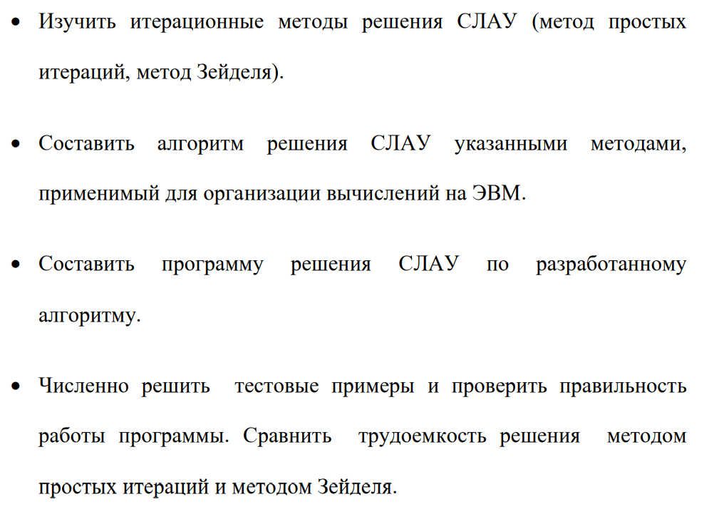

**Краткие теоретические сведения**

*Итерационные методы* основаны на построении сходящейся к точному решению х рекуррентной последовательности.

Для решения СЛАУ **методом простых итераций** преобразуем систему от первоначальной формы **Ax = b** или

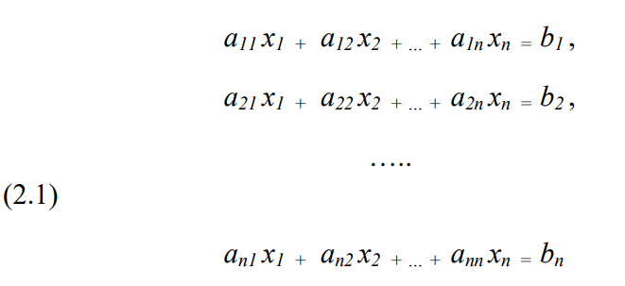

к виду

**x = Bx + c** (2.2)

Здесь ***B*** - квадратная матрица с элементами bij (*i, j* = 1, 2. ..., *n*), ***с*** – вектор столбец с элементами сi (*i =* 1,2,..., *n*).

В развернутой форме записи система (2.2) имеет следующий вид:

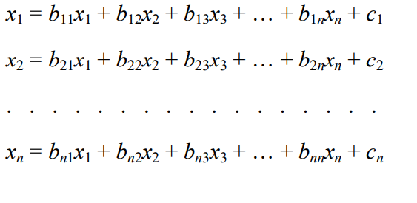

Вообще говоря, операция *приведения системы* к виду, *удобному* *для итераций*, не является простой и требует специальных знаний, а также существенного использования специфики системы.

Можно, например, преобразовать систему (2.1) следующим образом

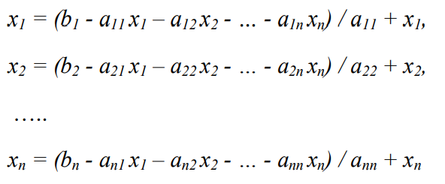

если диагональные элементы матрицы ***А*** отличны от нуля.

Можно преобразовать систему (2.1) в эквивалентную ей систему

***x = (E-A)x+b.***

Задав произвольным образом столбец начальных приближений x0 = (x10, x20, ... . xn0 )Т . подставим их в правые части системы (2.2) и вычислим новые приближения x1 = (x11, x21, ... . xn1), которые опять подставим в систему (2.2) и т.д. Таким образом, организуется итерационный процесс xk = Bxk-1 + c, k = 1,2 ..., . Известно, что система (2.1) имеет единственное решение x* и последовательность {xk} сходится к этому решению со скоростью геометрической прогрессии, если || В || < 1 в любой матричной норме.

Т.e. для того, чтобы последовательность простых итераций сходилась к единственному решению достаточно, чтобы выполнялось одно из следующих условий:

1. $max⁡(\sum_{j=1 }^{n}{}{|b}_{ij }^{}|$) < 1;
$\sum_{i=1}^{n}{}\sum_{j=1}^{n}{}b_{ij }^{2}<1$

2. $max⁡(\sum_{i=1 }^{n}{}{|b}_{ij }^{}|$) < 1;

**Метод Зейделя**

Метод Зейделя является модификацией метода простых итераций. Суть его состоит в том, что при вычислении следующего хik : 2 в формуле xk = Bxk-1 + c , k =1,2, ... используются вместо х1k-1 ,…, уже вычисленные ранее хik,..., т.e.

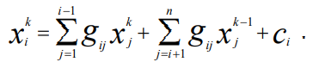 (2.3)

Такое усовершенствование позволяет ускорить сходимость итераций почти в два раза. Кроме того, данный метод может быть реализован на ЭВМ без привлечения дополнительного массива, т.к. полученное новое $x_{i}^{k}$ сразу засыпается на место старого.

Схема алгоритма аналогична схеме метода простых итераций.

Самый простой способ приведения системы к виду, удобному для итераций, состоит в следующем. Из первого уравнения системы выразим неизвестное х1 :

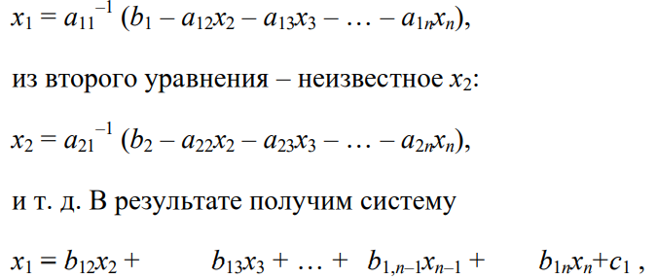

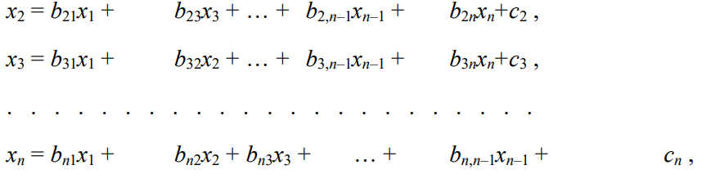

в которой на главной диагонали матрицы ***B*** находятся нулевые элементы.

Остальные элементы выражаются по формулам



Конечно, для возможности выполнения указанного преобразования необходимо, чтобы диагональные элементы матрицы ***А*** были ненулевыми.

Введем нижнюю ***В1*** (получается из ***В*** заменой нулями элементов стоявших на главной диагонали и выше ее) и верхнюю ***В2*** (получается из ***В*** заменой нулями элементов стоявших на главной диагонали и ниже ее) треугольные матрицы.

Заметим, что ***B = B1 + B2*** и поэтому решение ***х*** исходной системы удовлетворяет равенству

***x = B1x + B2x+c***  (2.5)

Выберем начальное приближение x(0) = [x1(0), x2(0), … , xn(0)]T. Подставляя его в правую часть равенства при верхней треугольной матрице ***B2*** и вычисляя полученное выражение, находим первое приближение

***x(1) = B1x(0) + B2x(1)***  (2.6)

Подставляя приближение **x(**1), получим

***X(2) = B1x(1) + B2x(2)***  (2.7)

Продолжая этот процесс далее, получим последовательность x(0) ,x(1), … , x(n) , … приближений к вычисляемых по формуле

***X(k+1) = B1(k+1) + B2(k) + c*** (2.8)

или в развернутой форме записи



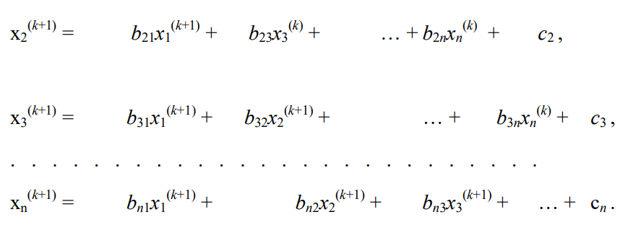

Объединив приведение системы к виду, удобному для итераций и метод Зейделя в одну формулу, получим



Тогда достаточным условием сходимости метода Зейделя будет условие *доминирования диагональных элементов в строках или столбцах матрицы*

***A, т.e.***

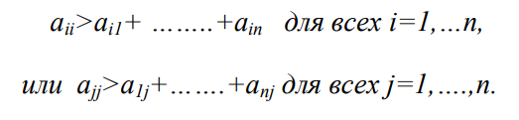

Методы простой итерации и Зейделя сходятся примерно так же, как геометрическая прогрессия со знаменателем || ***В*** || .

**ЗАДАНИЕ**

Методом простых итераций и методом Зейделя найти с

точностью 0,0001 численное решение системы ***Аx=b***,

где A = kC + D, A - исходная матрица для расчёта, k - номер варианта

**(0-15), матрицы C, D и вектор свободных членов ь задаются ниже.**

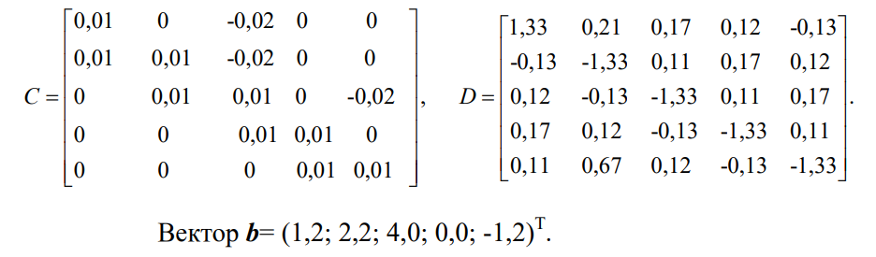

**Алгоритм выполнения задания**

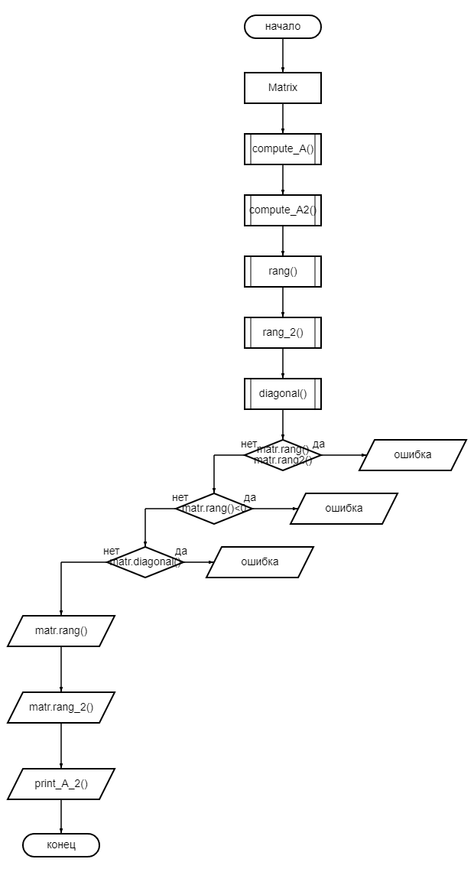

**Программная реализация**

#include <bits/stdc++.h>

class Matrix {

private:

int V;

double A[5][5];

double A_2[5][6];

double C[5][5]

{

{1.0 / 100, 0, -2.0 / 100, 0, 0},

{1.0 / 100, 1.0 / 100, -2.0 / 100, 0, 0},

{0, 1.0 / 100, 1.0 / 100, 0, -2.0 / 100},

{0, 0, 1.0 / 100, 1.0 / 100, 0},

{0, 0, 0, 1.0 / 100, 1.0 / 100}

};

double D[5][5]

{

{133.0 / 100, 21.0 / 100, 17.0 / 100, 12.0 / 100, -13.0 / 100},

{-13.0 / 100, -133.0 / 100, 11.0 / 100, 17.0 / 100, 12.0 / 100},

{12.0 / 100, -13.0 / 100, -133.0 / 100, 11.0 / 100, 17.0 / 100},

{17.0 / 100, 12.0 / 100, -13.0 / 100, -133.0 / 100, 11.0 / 100},

{11.0 / 100, 67.0 / 100, 12.0 / 100, -13.0 / 100, -133.0 / 100}

};

double b[5]{ 12.0 / 10, 22.0 / 10, 40.0 / 10, 0, -12.0 / 10 };

double roots[5]{ 0, 0, 0, 0, 0 };

public:

Matrix(const int V) : V(V) {

std::cout << std::fixed << std::setprecision(4);

compute_A();

compute_A_2();

}

void compute_A() {

for (int i = 0; i < 5; i++)

for (int j = 0; j < 5; j++)

A[i][j] = V * C[i][j] + D[i][j];

}

void compute_A_2() {

for (int i = 0; i < 5; i++)

for (int j = 0; j < 5; j++)

A_2[i][j] = A[i][j];

A_2[0][5] = 12.0 / 10;

A_2[1][5] = 22.0 / 10;

A_2[2][5] = 40.0 / 10;

A_2[3][5] = 0;

A_2[4][5] = -12.0 / 10;

}

void print_A() {

for (int i = 0; i < 5; i++) {

for (int j = 0; j < 5; j++)

std::cout << std::setw(10) << A[i][j];

std::cout << std::setw(5) << '|' << std::setw(5) << b[i] << std::endl;

}

}

void print_A_2() {

for (int i = 0; i < 5; i++) {

for (int j = 0; j < 5; j++)

std::cout << std::setw(10) << A_2[i][j];

std::cout << std::setw(5) << '|' << std::setw(5) << A_2[i][5] << std::endl;

}

}

std::vector<double> simpleIterations(int& iterations) {

// Размер матрицы

int size = 5;

// Неизвестные на предыдущей итерации

std::vector <double> prev_X(size, 0.0);

// Пока не будет достигнута точность

bool stop = false;

while (!stop) {

++iterations;

// Неизвестные на текущей итерации

std::vector <double> current_X(size);

for (int i = 0; i < size; i++) {

// x_i = b_i

current_X[i] = A_2[i][size];

// Вычитаем сумму по всем отличным от i-ой неизвестным

for (int j = 0; j < size; j++)

// С прошлой итерации

if (j != i)

current_X[i] -= A_2[i][j] * prev_X[j];

// x_i /= b_i

current_X[i] /= A_2[i][i];

}

// Максимальная погрешность

long double max_error = 0.0;

for (int i = 0; i < size; i++) {

double new_max_error = abs(current_X[i] - prev_X[i]);

max_error = new_max_error > max_error ? new_max_error :max_error;

}

// Дотигнута ли точность

if (max_error < 0.0001)

stop = true;

// Переход к следующей итерации

prev_X = current_X;

}

return prev_X;

}

std::vector<double> seidelMethod(int& iterations) {

// Размер матрицы

int size = 5;

// Неизвестные на предыдущей итерации

std::vector <double> prev_X(size, 0.0);

// Пока не будет достигнута точность

bool stop = false;

while (!stop) {

++iterations;

// Неизвестные на текущей итерации

std::vector <double> current_X(size);

for (int i = 0; i < size; i++) {

// x_i = b_i

current_X[i] = A_2[i][size];

// Вычитаем сумму по всем отличным от i-ой неизвестным

for (int j = 0; j < size; j++) {

// С этой итерации

if (j < i)

current_X[i] -= A_2[i][j] * current_X[j];

// С прошой итерации

if (j > i)

current_X[i] -= A_2[i][j] * prev_X[j];

}

// x_i /= b_i

current_X[i] /= A_2[i][i];

}

// Максимальная погрешность

long double max_error = 0.0;

for (int i = 0; i < size; i++) {

double new_max_error = abs(current_X[i] - prev_X[i]);

max_error = new_max_error > max_error ? new_max_error :max_error;

}

// Дотигнута ли точность

if (max_error < 0.0001)

stop = true;

// Переход к следующей итерации

prev_X = current_X;

}

return prev_X;

}

int rang() {

int rang = 5;

//std::cout << "\nf_rang = " << rang << std::endl;

double sum = 0;

for (int i = 0; i < 5; i++)

{

for (int j = 0; j < 5; j++)

sum += A[i][j];

//std::cout << "sum = " << sum << std::endl;

if (sum == 0)

rang = rang - 1;

//std::cout << "rang " << i << " = " << rang << std::endl;

sum = 0;

}

//std::cout << "end rang = " << rang << std::endl;

return rang;

}

int rang_2() {

int rang = 6;

//std::cout << "\nf_rang = " << rang << std::endl;

double sum = 0;

for (int i = 0; i < 6; i++)

{

for (int j = 0; j < 6; j++)

sum += A_2[i][j];

//std::cout << "sum = " << sum << std::endl;

if (sum == 0)

rang = rang - 1;

//std::cout << "rang " << i << " = " << rang << std::endl;

sum = 0;

}

return rang;

}

bool diagonal() {

int i, j, k = 1;

double sum;

for (i = 0; i < 5; i++)

{

sum = 0;

for (j = 0; j < 5; j++)

sum += A[i][j];

sum -= A[i][i];

if (sum < A[i][i])

return 0;

}

return (k == 1);

}

};

int main()

{

system("chcp 65001");

Matrix matr(13);

if (matr.rang() != matr.rang_2()) {

std::cout << "Ранг исходной матрицы не равен рангу расширенной матрицы.\nСЛАУ не имеет решений.";

return 0;

}

if (matr.rang() < 5) {

std::cout << "Ранги матрицы равны или меньше числа неизвестных системы.\nСЛАУ имеет бесконечное множество решений.";

return 0;

}

if (matr.diagonal()) {

std::cout << "Исходная матрица не обладает свойством диагонального преобладания.\nРешение методом итераций/Зейделя невозможен.";

return 0;

}

std::cout << matr.rang() << ", " << matr.rang_2();

std::cout << "\t\t\tМетод итераций:" << std::endl << std::endl;

std::cout << "\tИсходная матрица:" << std::endl;

matr.print_A_2();

int iterations = 0;

std::vector<double> vect = matr.seidelMethod(iterations);

std::cout << iterations << "\n";

int t = 0;

for (auto i : vect) {

std::cout << ++t << ". " << i << "\n";

}

std::cout << "\n\n\t\t\tМетод Зейделя" << std::endl << std::endl;

std::cout << "\tИсходная матрица:" << std::endl;

matr.compute_A();

matr.compute_A_2();

matr.print_A_2();

iterations = 0;

vect = matr.simpleIterations(iterations);

std::cout << iterations << "\n";

for (auto i : vect) {

std::cout << ++t << ". " << i << "\n";

}

}

**Полученные результаты программы**

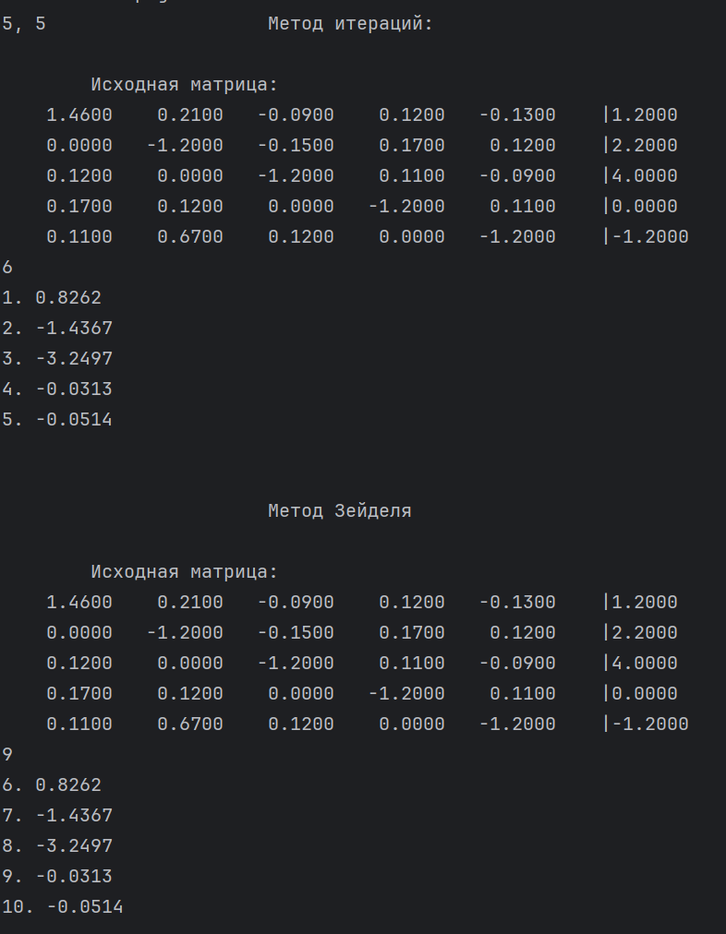

**Оценка:**

Таким образом, мы видим, что результаты, полученные в онлайн калькуляторе, практически идентичны нашим. Различия лишь в погрешности вычисления нашей программы и онлайн-калькулятора

Рассчитаем относительную погрешность:

$$∆\left(x_{1}\right)=\left|x-x_{1}\right|=0.8262-0.82624603849=0,00004603849$$

$$∆\left(x_{2}\right)=\left|x-x_{2}\right|=-1.4367-(-1.43669808965)=0,00000191035$$

$∆\left(x_{3}\right)=\left|x-x_{3}\right|=$-3.2497 – (-3.24972487774) = 0,00002487774 $∆\left(x_{4}\right)=\left|x-x_{4}\right|=-0,0313-(-0.03133157080)=$ 0,0000315708

$$∆\left(x_{5}\right)=\left|x-x_{5}\right|=-0,0514-(-0.05138970096)=0,00001029904$$

$$δ\left(x_{1}\right)=\frac{∆\left(x_{1}\right)}{\left|x_{1}\right|}=\frac{0,00004603849}{0.8262}=0.00005572317$$

$$δ\left(x_{2}\right)=\frac{∆\left(x_{2}\right)}{\left|x_{2}\right|}=\frac{0,00000191035}{1.4367}=0.00000132967$$

$$δ\left(x_{3}\right)=\frac{∆\left(x_{3}\right)}{|x_{3}|}=\frac{0,00002487774}{3.2497}=0.00000765539$$

$$δ\left(x_{4}\right)=\frac{∆\left(x_{4}\right)}{|x_{4}|}=\frac{0,0000315708}{0,0313}=0,00100865175$$

$$δ\left(x_{5}\right)=\frac{∆\left(x_{5}\right)}{|x_{5}|}=\frac{0,00001029904}{0,0514}=0.00020037042$$

**Тесты**

**Тест 1:**

Матрицы С и D:

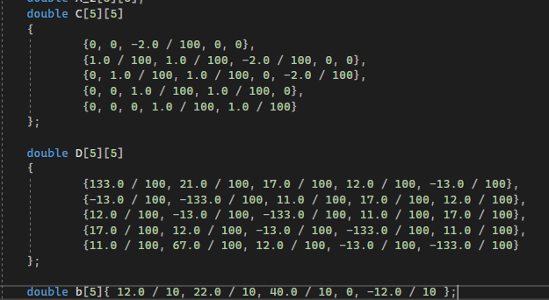

Результат:



**Тест 2:**

Матрицы С и D:

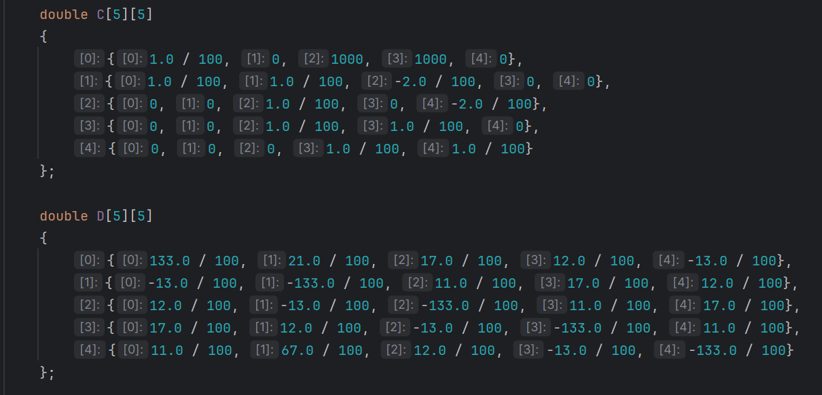

Результат:

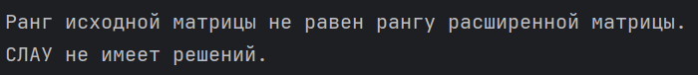

**Тест 3:**

Матрицы С и D:

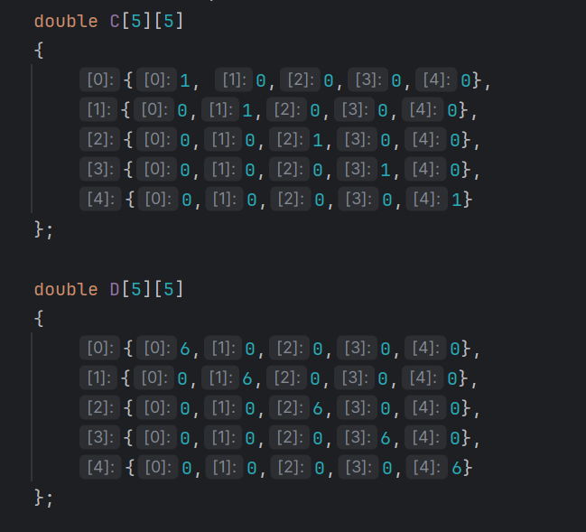

Результат:



**Выводы:**

В ходе выполнения данной лабораторной работы были изучены и применены итерационные методы решения СЛАУ, в частности метод простых итераций и метод Зейделя для решения системы линейных уравнений; были созданы соответствующие алгоритмы, применимые для организации вычислений на ЭВМ, и реализации программ на языке С++ для решения поставленной задачи; для проверки правильности работы программы были выполнены тестовые примеры и проведена оценка.

Сравнение трудоемкости метода простых итераций и метода Зейделя с точки зрения используемой памяти и процессорного времени может зависеть от ряда факторов, таких как размер системы уравнений, структура матрицы A, точность вычислений и специфика реализации алгоритмов на конкретном программном и аппаратном обеспечении. В целом, можно выделить следующие общие соображения:

1. **Память**:
   * **Метод простых итераций**: Требует дополнительной памяти для хранения временных переменных x^{(k+1)} и x^{(k)}. Это означает, что потребление памяти прямо пропорционально размеру вектора неизвестных x. Если система имеет большой размер, это может потребовать значительного объема дополнительной памяти.
   * **Метод Зейделя**: Обновление значений неизвестных происходит "на месте" внутри одного вектора, и поэтому требуется меньше дополнительной памяти, чем в методе простых итераций. В этом методе также потребление памяти прямо пропорционально размеру вектора неизвестных, но он может быть более эффективным с точки зрения использования памяти.
2. **Процессорное время**:
   * **Метод простых итераций**: Этот метод обычно требует большего числа итераций для сходимости, особенно если матрица A плохо обусловлена. Каждая итерация включает в себя умножение матрицы A на вектор x, что является вычислительно затратной операцией. Процессорное время может быть высоким, особенно для больших систем.
   * **Метод Зейделя**: Этот метод часто сходится быстрее, так как обновление значений неизвестных происходит более локально. Кроме того, в методе Зейделя можно использовать данные из самых последних итераций, что может ускорить сходимость. Это может привести к меньшему процессорному времени, особенно в случае систем с хорошей условной численностью.

В итоге, метод Зейделя обычно имеет небольшое преимущество с точки зрения использования памяти и может быть более эффективным с точки зрения процессорного времени, особенно для больших и плохо обусловленных систем уравнений.